**上海大来时间博物馆2022年度报告**

**2022**年度是上海大来时间博物馆的一年。本文将总结博物馆在过去一年的工作成果和发展成就。博物馆继续致力于推广时间与钟表文化、弘扬红色文化、提供科普教育，并加强社区与社会合作。通过各项工作的不懈努力，博物馆取得了显著的成绩，为更多人带来了时间与钟表文化的魅力。

一、展览与藏品

**展览更新：**2022年，博物馆继续进行定期的展览更新，引入新的钟表展品，以提供观众更多多样化的体验。

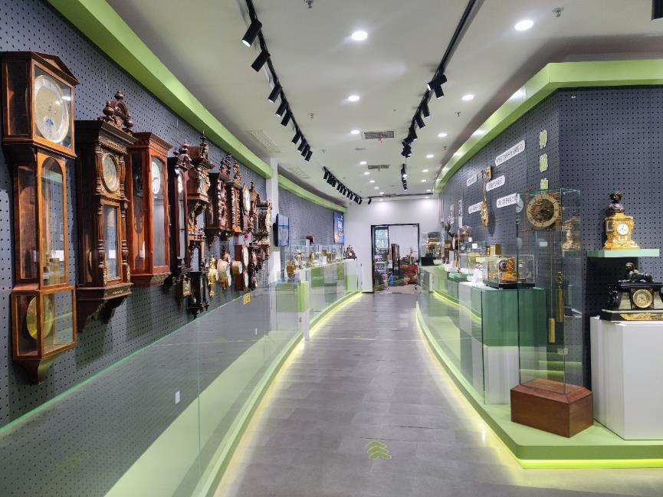

**展陈创新**：博物馆改进了展陈布局，增强观众互动性，提高趣味性，强调时间与钟表的多样性。

**特展活动：**博物馆计划举办一系列特展活动，包括国际钟表收藏展、红色文化展等，以吸引更多观众参观。

二、科普教育与文化传承

**科普讲座：**博物馆将继续定期举办科普讲座，向观众介绍钟表的工作原理、历史背景和文化价值。

**社区合作：**博物馆继续与当地学校、社区中心合作，开展社区科普活动，将博物馆的科普体验带到更多社区。

**互动教育：**博物馆计划推出互动教育项目，包括学校参观计划和线上教育资源，以满足不同年龄和兴趣群体的需求。由馆内专业讲解与研究人员作旁白，介绍特色馆藏，包括藏品库内未展出的精品藏品。邀请专业制作公司拍摄、剪辑20个藏品视频导览精讲，视频时长为2-3分钟。让观众们足不出户也能在线领略馆内珍藏，聆听藏品介绍。8月份之前完成10个第一季藏品视频导览精讲，10月份之前完成第二季藏品视频导览精讲。

利用官方公众号平台推出“时间趣谈”专栏，在科学探索、机械制造、工艺美术、人文历史等方面向观众进行科学普及，以钟表为载体，讲述其相关的专业知识和背后有趣的历史故事。观众可在公众号留言区与我们一起探讨相关专业知识和分享有趣的故事，我们精选评论后赠送我馆纪念品。

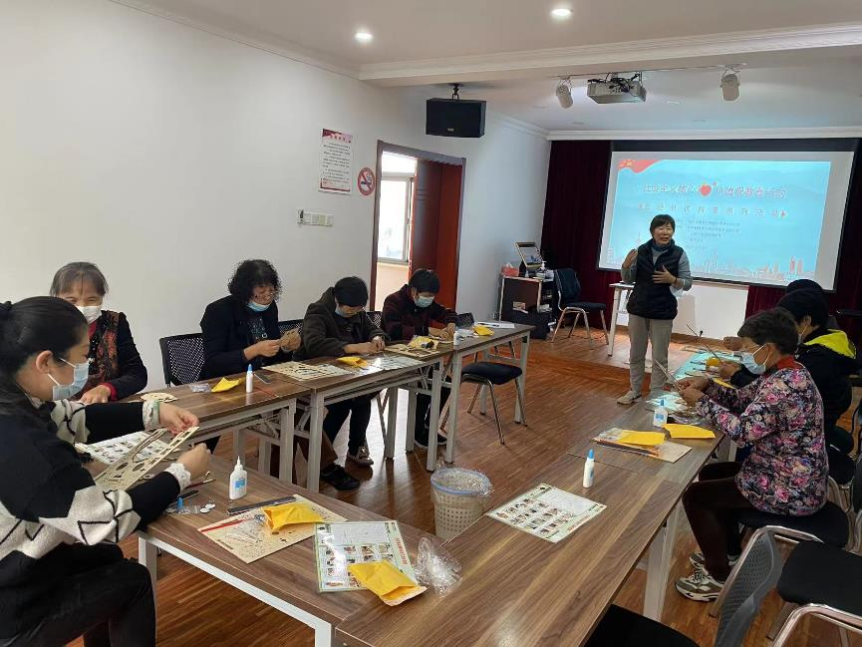

三、文化传承与爱国主义教育

**红色文化：**博物馆将继续强调文化传承和爱国主义教育，特别关注国货展区的发展，弘扬中国轻工业的历史。

**社会主义核心价值观：**博物馆将通过红色讲座宣传社会主义核心价值观，强化民族凝聚力，激发爱国热情。

四、社会合作与发展

**社会资源合作：**博物馆将积极与钟表收藏家、钟表业相关企业合作，共同举办临展和活动，宣传红色文化和钟表文化。

**志愿者队伍：**博物馆将继续培养和发展志愿者队伍，为博物馆的运行和观众服务提供支持。

戴帽子的男人站在一起

**红色系列活动：**博物馆将不断扩大红色文化活动的范围，通过展览、讲座和互动项目传承红色精神。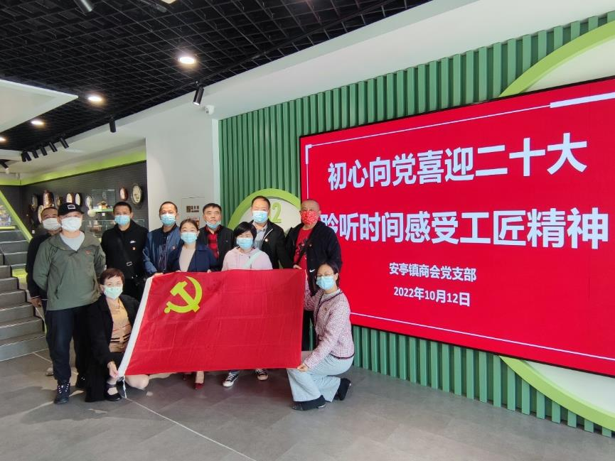

五、公众参与与社区服务

**文化活动**：博物馆将继续扩大文化活动的范围，包括特展、讲座、DIY活动和绘本课程，以满足不同年龄和兴趣群体的需求。

**外展活动：**博物馆将继续开展“速递博物馆”外展活动，将博物馆的科普体验带到更多社区和学校。

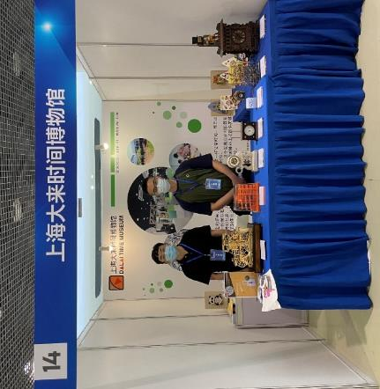

**数字化展示**：博物馆计划推出更多数字化展示和线上互动，以满足现代观众的需求。2022年3月，新冠肺炎疫情再次席卷全球，人民的生产生活受到严重影响，许多行业因此停摆，博物馆也因疫情防控工作的需要纷纷闭馆。后疫情时代，为了充分发挥博物馆在特殊时期的教育功能，大来时间博物馆以馆藏资源为基础，利用新一代现代信息技术，提升科普展示、体验功能，建设数字化博物馆。随着VR技术的不断发展，越来越多的博物馆也开始玩起了VR，让观众通过电子设备，更近距离的接触和观察藏品本来的样子，大来时间博物馆通过高科技+文化的碰撞，隆重推出新馆的VR全景展示，带领更多的观众云游博物馆，给观众不一样的体验感受。通过VR虚拟现实技术，实现博物馆展厅的全景导览。将展览的线下场景实拍后还原到线上，点击进入展厅后，选择切换不同场景画面，展览的每个场景观众都可以360度全景“云观展”，足不出户即可游览整个博物馆，了解时钟知识与文化。

**上海大来时间博物馆VR链接:** [**https://www.jiaxuankj.com/anli/dl/**](https://www.jiaxuankj.com/anli/dl/)

VR全景展示打破了时间和空间的限制，让大家足不出户就能随时随地云游大来时间博物馆。VR技术大幅度提升了沉浸感，真正实现了闭馆不闭展，助力场馆的数字化转型。

通过动态交互功能，在VR展厅中插入动态藏品演示视频，真人解说，让参观者自行探索，增加自由度。同时也减少讲解员讲解场次，减少人工成本。VR全景展厅上线半年以来，大来时间博物馆公众号VR展厅浏览量8589人次，起到宣传作用的同时，丰富民众文娱生活。

云讲座以线上的形式呈现，讲座主题丰富，包括时钟背后的故事、航海钟的故事、时间都去哪了、精美藏品等主题讲座。讲座由讲解员在线上授课，利用时钟为载体，为观众普及科技、人文、社会及历史知识。10月底前计划完成拍摄4场讲座，每场线上讲座时间为30-40分钟

2022年度对上海大来时间博物馆将是一个充满挑战和机遇的一年。本工作总结反映了我们在过去一年的努力和成绩，同时也为未来的工作提供了指导和目标。

最后，我们要感谢所有支持和参与我们工作的人员，包括员工、志愿者、合作伙伴和观众。博物馆将继续努力，积极面向未来，为更多人带来时间与钟表文化的魅力。

上海大来时间博物馆

2022年12月